Integracyjny Dzień Dziecka na tyskim stadionie
- Otwarta impreza, kierowana do potrzebujących dzieci w Tychach jest bardzo ważna. To wartość dodana. Do tej pory nie było takich wydarzeń w naszym powiecie – tak o Trójkolorowym Dniu Dziecka mówi Hanna Kołodziejczyk – Dyrektor Zespołu Szkół Specjalnych nr 8 w Tychach. Wydarzenie dedykowane dzieciom z niepełnosprawnością już 1. czerwca na tyskim stadionie miejskim.

- Otwarta impreza, kierowana do potrzebujących dzieci w Tychach jest bardzo ważna. To wartość dodana. Do tej pory nie było takich wydarzeń w naszym powiecie – tak o Trójkolorowym Dniu Dziecka mówi Hanna Kołodziejczyk – Dyrektor Zespołu Szkół Specjalnych nr 8 w Tychach. Wydarzenie dedykowane dzieciom z niepełnosprawnością już 1. czerwca na tyskim stadionie miejskim.

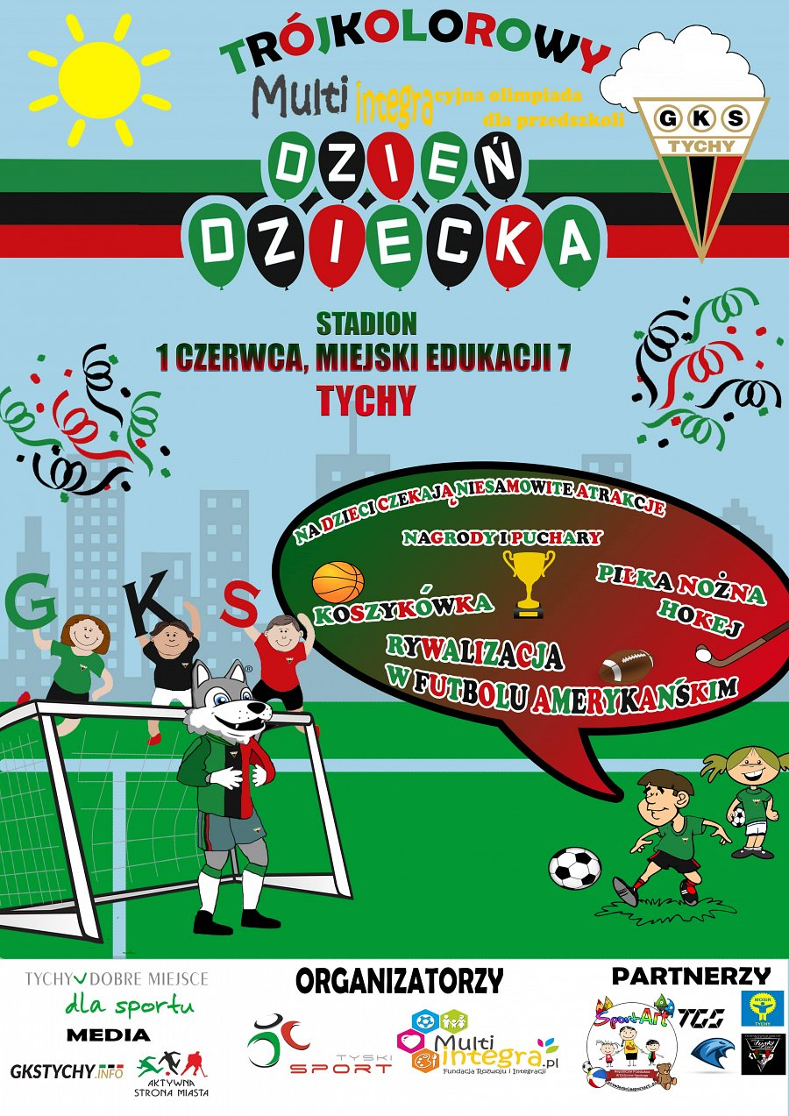
Wyjątkowe wydarzenie jest dedykowane przedszkolakom ze szkół z oddziałami integracyjnymi. – Przede wszystkim dla tych z orzeczeniami i tych, które uczęszczają do szkół specjalnych – precyzuje Hanna Kołodziejczyk. Celem jest m.in. integracja i wspólna zabawa dzieci zdrowych i niepełnosprawnych oraz wychowanie w duchu sportowej rywalizacji.
Impreza odbędzie się na bocznym boisku przy Stadionie Miejskim w Tychach – ul. Edukacji 7. Już od godziny 10:00 na najmłodszych czekać będzie mnóstwo atrakcji. W programie m.in. sportowa rywalizacja w koszykówce, futbolu amerykańskim i hokeju na trawie. A wszystko pod czujnym okiem zawodników GKS-u Tychy. W tym szczególnym dniu przedszkolaki będą mogły dać upust pozytywnym emocjom. Pomogą im dmuchańce i mobilne boisko. Dzieci będą mogły również zwiedzić tyską galerię sportu.
Dla przedszkolaków biorących udział w zawodach i konkursach przewidziano nagrody i wyróżnienia m.in. kolorowanki i płyty z bajkami audio. – Z wielką przyjemnością pomogliśmy przy Trójkolorowym Dniu Dziecka – mówi Anna Gorzawska, Wiceprezes zarządu spółki „KREDYTY-Chwilówki”. – Dzień Dziecka jest wyjątkowym świętem, któremu zawsze poświęcaliśmy uwagę. Jako firma staramy się wspierać inicjatywy dedykowane dzieciom. Tym bardziej cieszymy się z uczestnictwa w tym wydarzeniu.
Organizatorem imprezy jest Tyski Sport S.A. oraz Fundacja MultiIntegra.
Jednym ze sponsorów wydarzenia jest Pośrednictwo Finansowe „KREDYTY-Chwilówki”.

